

Documentação

SP Medical Group

|  |  |  |  |  |
| --- | --- | --- | --- | --- |
| Alameda Barão de Limeira, 539 – São Paulo/SP |  |  |  | sp.senai.br |

Sumário

1. Resumo 2

Objetivos

1. Descrição do projeto 2

Resumo do projeto

1. Modelagem de Software 3

Modelo Lógico

Modelo Físico

Modelo Conceitual

Trello

GitHub

1. Funcionalidades 8

Back-end – Passo a Passo

Web

Mobile

1. Protótipos 11

Web

Mobile

1. Front-End 17
2. Mobile 21
3. Arquitetura do Projeto 22
4. Referências 23

Links

Livros

Resumo

Objetivos

Este documento tem por finalidade registrar o final do sistema SP Medical Group, mostrando suas especificações técnicas e descrevendo seus recursos e capacidades.

Descrição do projeto

O projeto se refere à um sistema para a clínica médica, SP Medical Group, que irá atuar cadastrando os médicos, pacientes e suas consultas com o máximo de organização, facilitando o dia-a-dia da empresa e satisfação do cliente ao ver todos suas consultas com facilidade em qualquer dispositivo, seja ele um computador, laptop ou celular.

Resumo do projeto

O projeto foi realizado por meio de metodologias ágeis, como Scrum e foi separado nas seguintes fases, Front-end, Back-end, Banco de Dados e Mobile. Cada fase com suas especificações e objetivos.

Modelagem de Software

Modelo Lógico

Chaves primárias e estrangeiras de acordo com as entidades/tabelas apresentadas.

|  |  |  |  |  |  |
| --- | --- | --- | --- | --- | --- |
| Clínica | | | | | |
| ID | Nome | Razão Social | CNPJ | Horário de Funcionamento | Localidade |
| 1 | SP Medical Group | SP Medical Group | 1,23457E+13 | Dàs 7:00h às 19:00h | Alameda Barão de Limeira, 539 - Santa Cecilia, São Paulo - SP, 01202-001 |

|  |  |  |  |  |  |  |
| --- | --- | --- | --- | --- | --- | --- |
| Usuários | | | | | | |
| ID | Nome | E-mail | Senha | Telefone | Tipo de Usuário | ID_Clinica |
| 1 | Antônio da Silva | [antonio@email.com](mailto:antonio@email.com) | 142414 | (11) 94444-4444 | 1 | 1 |
| 2 | Jose Carlos | [jose@email.com](mailto:jose@email.com) | 421414 | (11) 95555-5555 | 2 | 1 |
| 3 | Ruan Cardoso | [ruan@emal.com](mailto:ruan@emal.com) | 4124124 | (11) 96666-6666 | 3 | 1 |
| 4 | Ana Júlia | [ana@julia.com](mailto:ana@julia.com) | 12424 | (11) 97777-7777 | 3 | 1 |
| 5 | Cláudia Joaquina | [claudia22@email.com](mailto:claudia22@email.com) | 412414 | (11) 9888-88888 | 2 | 1 |

|  |  |  |  |
| --- | --- | --- | --- |
| Médicos | | | |
| ID | ID Usuário | ID Especialidade | CRM |
| 1 | 2 | 1 | 5677656757 |
| 2 | 5 | 4 | 9812739918 |

|  |  |
| --- | --- |
| Tipos de Usuário | |
| ID | Nome |
| 1 | Administrador |
| 2 | Médico |
| 3 | Paciente |

|  |  |
| --- | --- |
| Status | |
| ID | Nome |
| 1 | Confirmado |
| 2 | Aguardando Confirmação do médico |
| 3 | Recusado |
| 4 | Adiado |

|  |  |
| --- | --- |
| Especialidades | |
| ID | Nome |
| 1 | Psiquiatra |
| 2 | Cardiologista |
| 3 | Endocrinologista |
| 4 | Nutricionista |
| 5 | Pediatra |

|  |  |  |  |  |  |
| --- | --- | --- | --- | --- | --- |
| Pacientes | | | | | |
| ID | ID Usuário | RG | CPF | Data Nascimento | Endereço |
| 1 | 3 | 12.123.123-1 | 123.123.113-23 | 12/01/2000 | Rua Helvétia 2048, apto. 2 |
| 2 | 4 | 45.456.234-9 | 234.235.523-24 | 30/03/1945 | Av. Barão de Limeira, 345 |

|  |  |  |  |  |  |
| --- | --- | --- | --- | --- | --- |
| Consultas | | | | | |
| ID | ID Paciente | ID Médico | Data da consulta | Observações | ID Status |
| 1 | 1 | 2 | 12/04/2019 | Foi receitado medicamento x... | 2 |
| 2 | 2 | 1 | 05/06/2019 | Precisa ser medicado diariamente. | 1 |

Modelo Físico

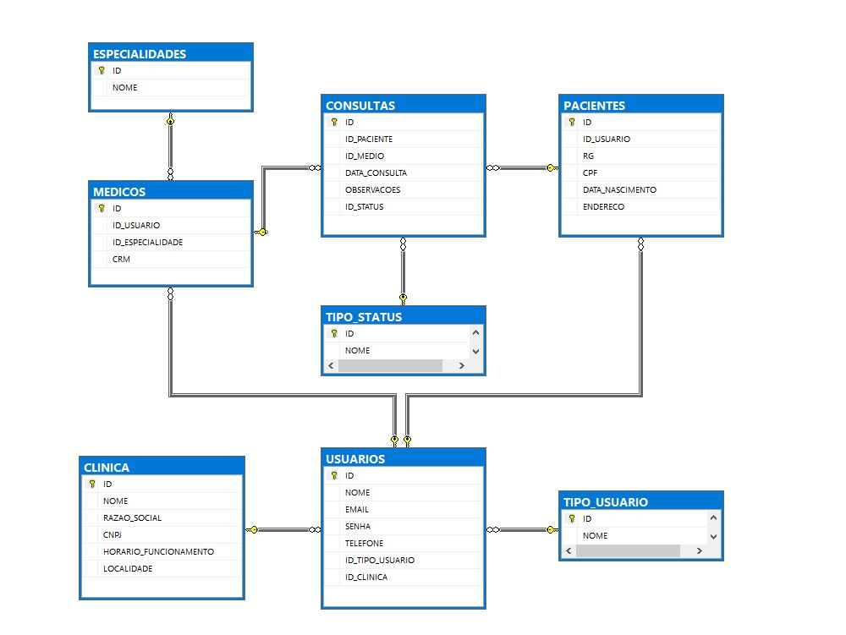Tabelas organizadas da seguinte forma no banco de dados.

Modelo Conceitual

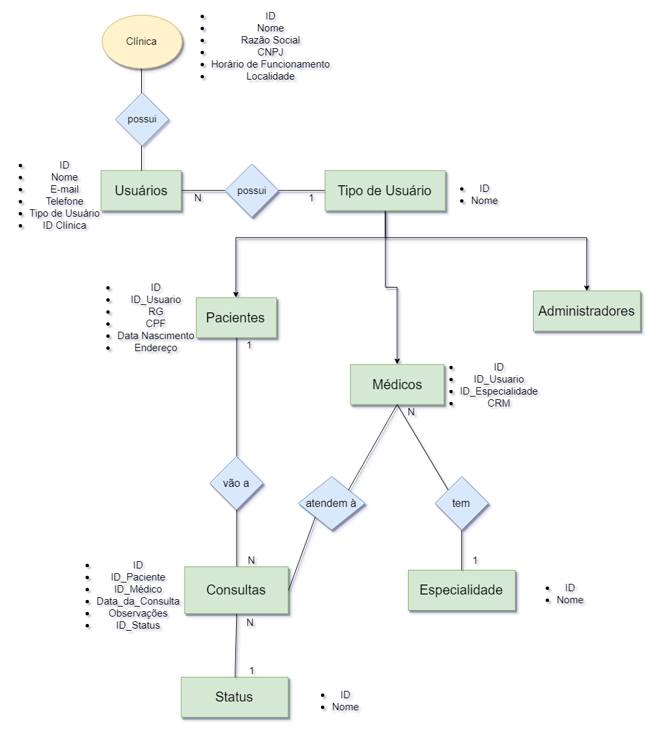O banco de dados possui usuários que têm um tipo, dentre esses tipos existem: Pacientes, Médicos e Administradores. O paciente está relacionado às consultas, assim como o médico que o atenderá, consultas estas que possuem um ‘Status’ para que seja verificado se a consulta foi confirmada, aguardando confirmação, recusada ou adiada. Os médicos possuem uma especialidade que pode estar relacionada a outros médicos também.

Trello

<https://trello.com/b/ygj9NyTu/spmedgroup-2tt-ariel-paix%C3%A3o>

GitHub

https://github.com/ArielMn22/senai-2s-sprint1-bd-final-project

Funcionalidades

Back-end – Passo a Passo

Para criar o banco de dados da aplicação, basta executar os scripts SQL na seguinte ordem:

1. Script de criação: “SPMEDICALGROUP_TARDE_CRIACAO_01.sql”. Para criar o banco de dados e suas tabelas;
2. Script de inserção: “SPMEDICALGROUP_TARDE_MANIPULACAO_02.sql”. Para inserir os dados básicos para o funcionamento do sistema, como os tipos de STATUS, tipos de USUARIO;
3. Script de seleção: ”SPMEDICALGROUP_TARDE_QUERY_03.sql”. Para criar os modelos de visualização das informações do banco de dados;

Então, abra a aplicação com Visual Studio, para baixar os seguintes pacotes Nuget:

* Microsoft.EntityFrameworkCore.Design;
* Microsoft.EntityFrameworkCore.SqlServer;
* Microsoft.EntityFrameworkCore.Tools;
* Sendgrid;
* Swashbuckle.AspNetCore;
* Swashbuckle.AspNetCore.Swagger;

A seguir, com a solução aberta no Visual Studio, abra o Console do Gerenciador de Pacotes em “Ferramentas > Gerenciador de Pacotes do Nuget > Console do Gerenciador de Pacotes” e execute o seguinte comando:

* Scaffold-DbContext "Data Source=.\SqlExpress; Initial Catalog=SPMEDICALGROUP_TARDE; user id=sa; pwd=132" Microsoft.EntityFrameworkCore.SqlServer -OutputDir Domains -ContextDir Contexts –Context SPMedGroupContext

Rode a Solução e então abra o Postman:

* 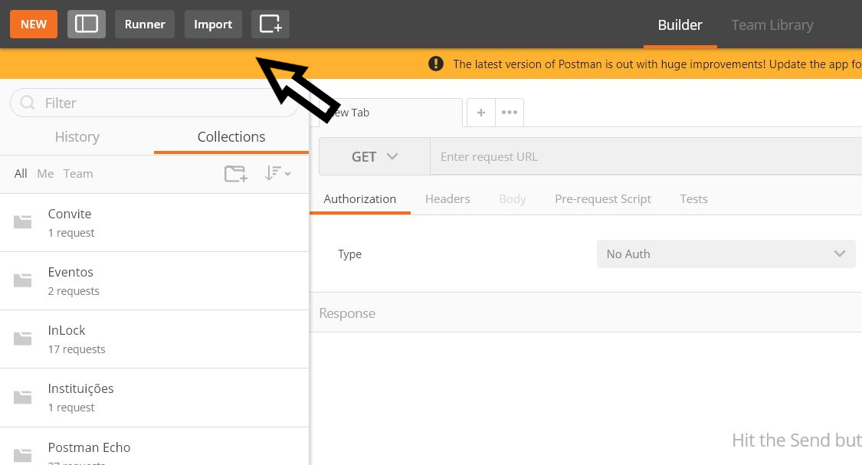Clique em “Import” para selecionar o arquivo “.json” e importar os links de conexão com as funcionalidades da solução.
* 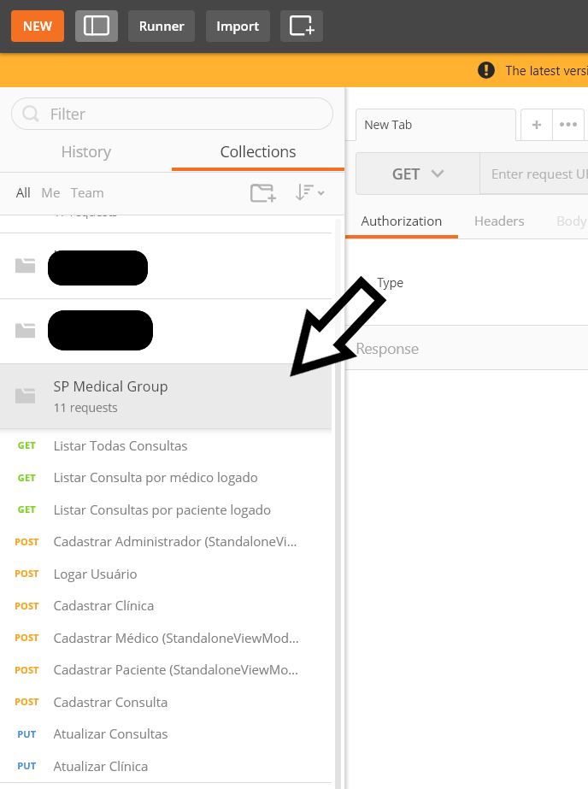Agora é possível ver a sua Collection SP Medical Group com todas as funcionalidades.

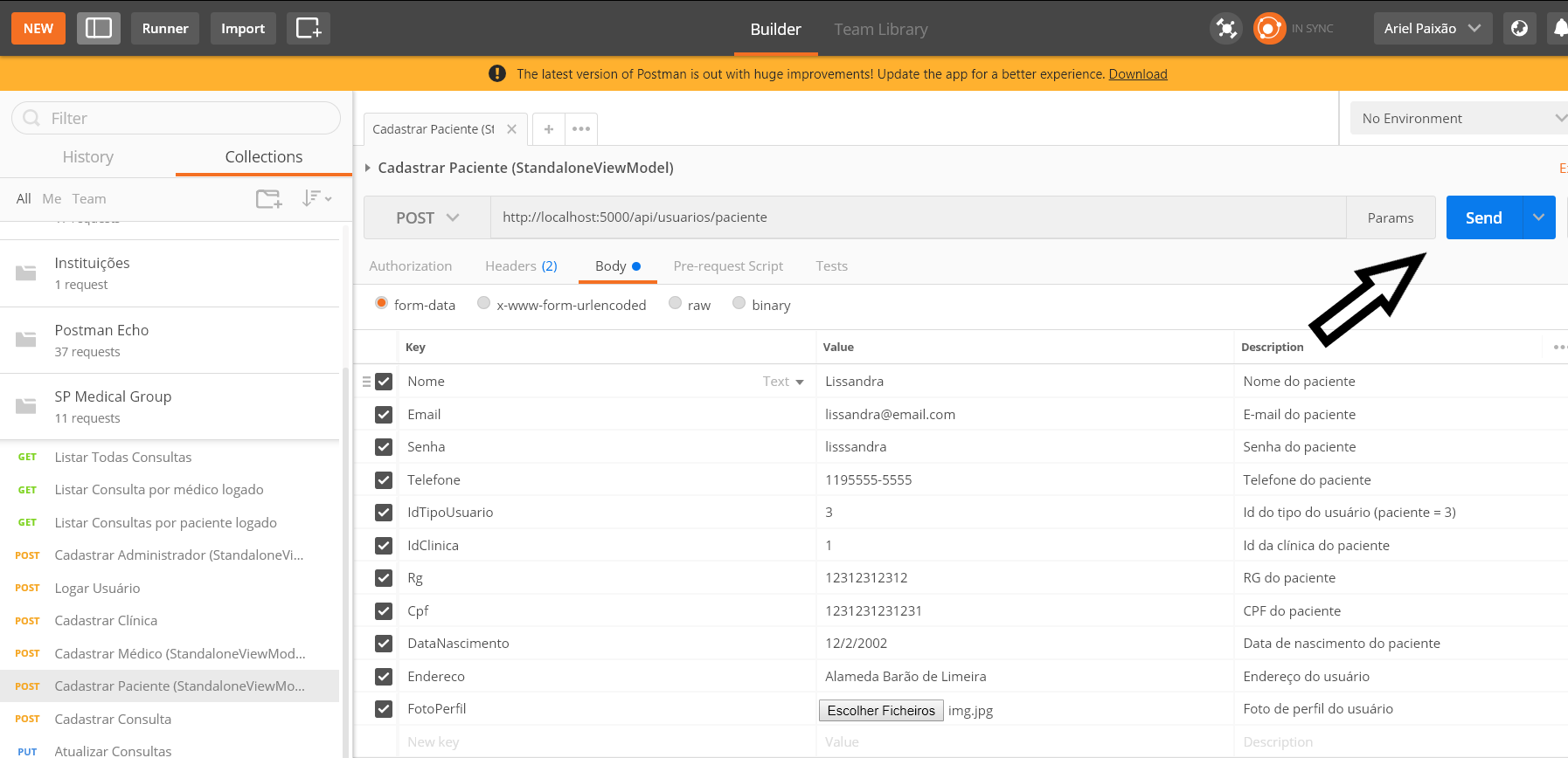Para utilizar um dos métodos, basta selecioná-los, preencher com as informações necessárias e então clicar em “Send”.

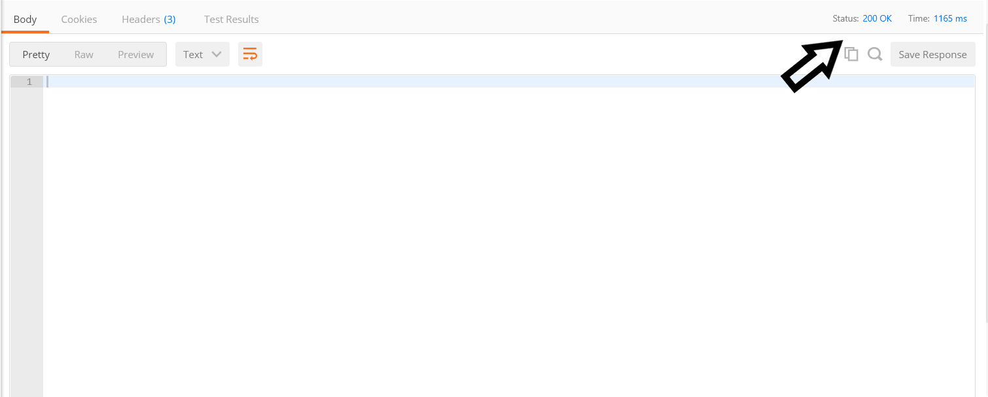Após clicar em “Send”, tenha o *status code* da requisição:

Web

* Cadastrar usuário administrador, paciente ou médico. (Somente um usuário administrador poderá realiza-lo).
* Enviar um e-mail para o usuário quando este for cadastrado.
* Iniciar uma sessão com seu usuário.
* Listar todas as consultas cadastradas. (Somente um usuário administrador poderá realiza-lo).
* Atualizar as observações e status das consultas. (Somente médico e administrador podem realiza-lo).
* Listar todas as consultas relacionadas ao médico logado.
* Listar todas as consultas relacionadas ao paciente logado.
* Cadastrar uma nova clínica (Somente o administrador poderá realiza-lo).
* Atualizar os dados de uma clínica (Somente o administrador poderá realiza-lo).

Mobile

Protótipos

Web

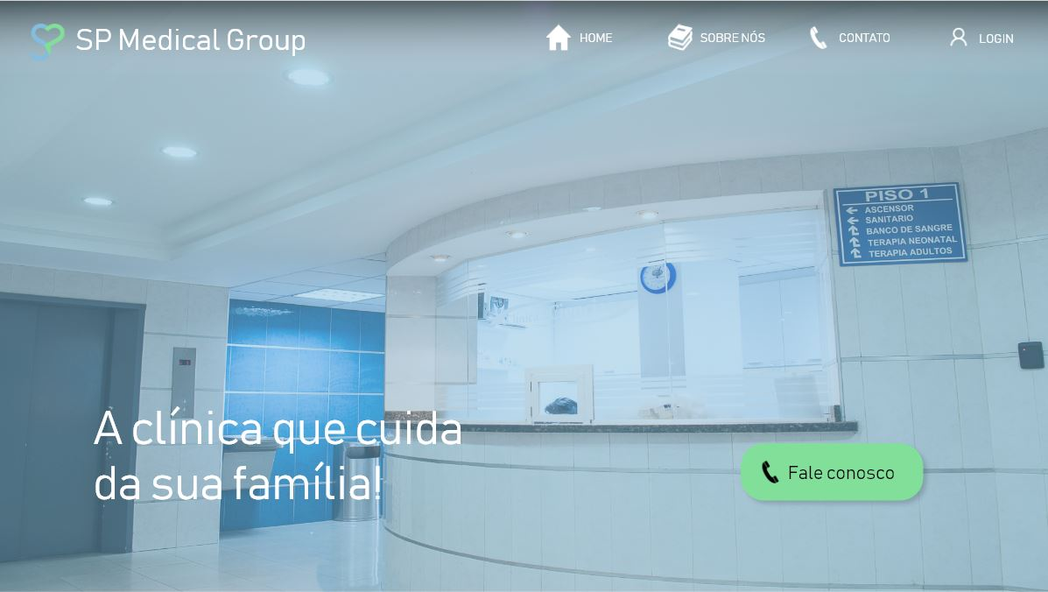Página Home

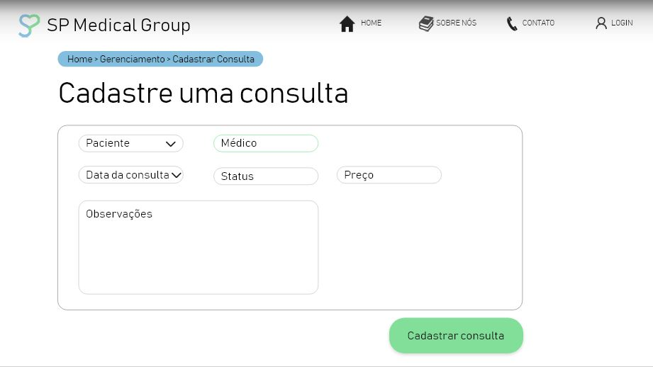Página de cadastro de consultas

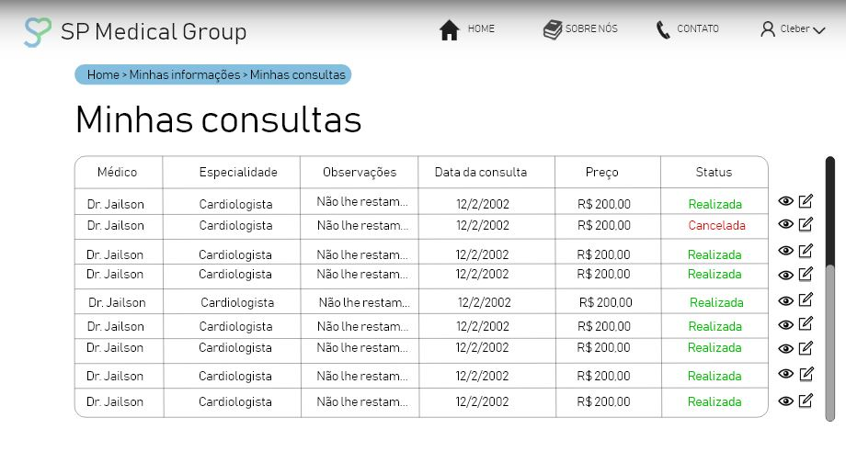Página de listagem de consultas

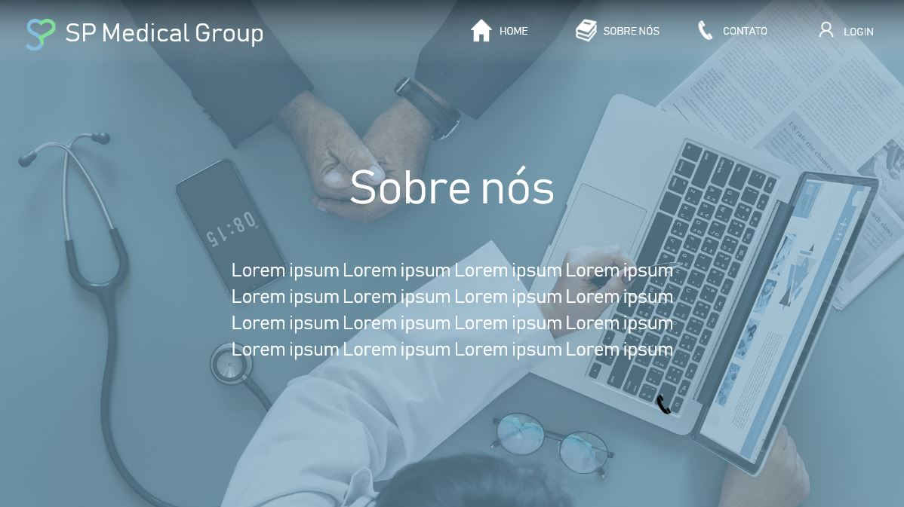Página ‘Sobre nós’

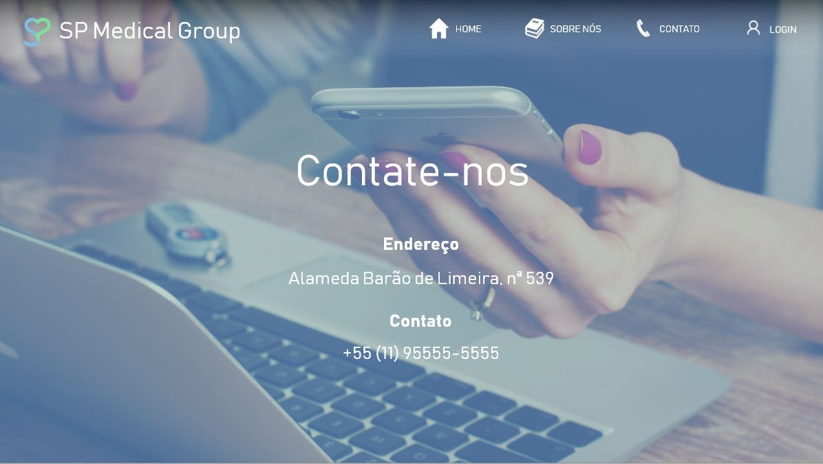Página ‘Contate-nos’

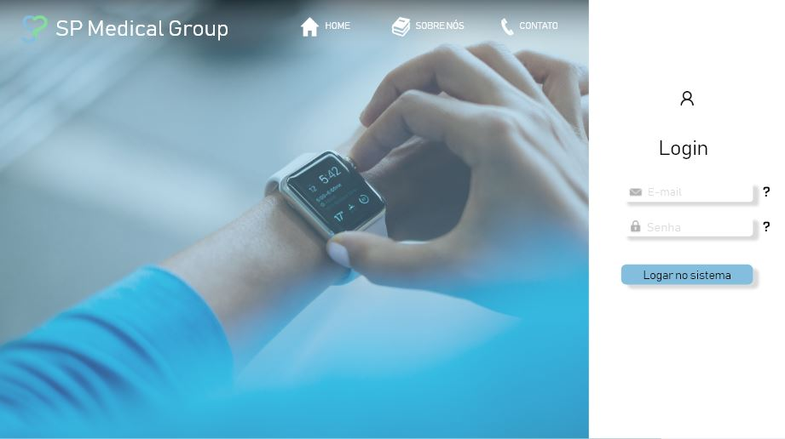Página de login

Mobile

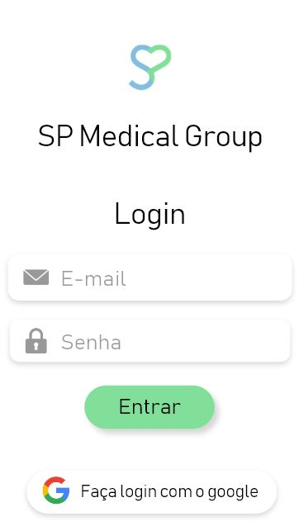Página de login

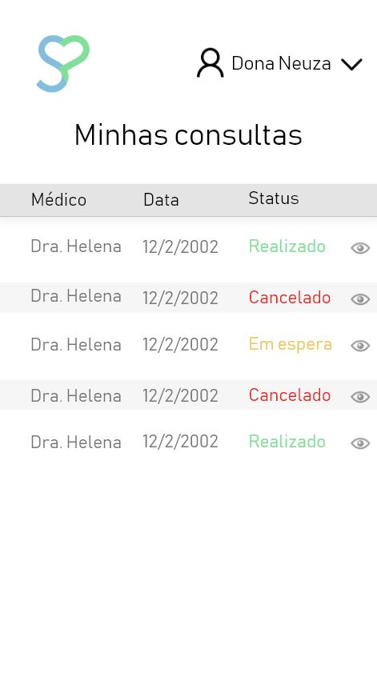Listagem de consultas

Front-End

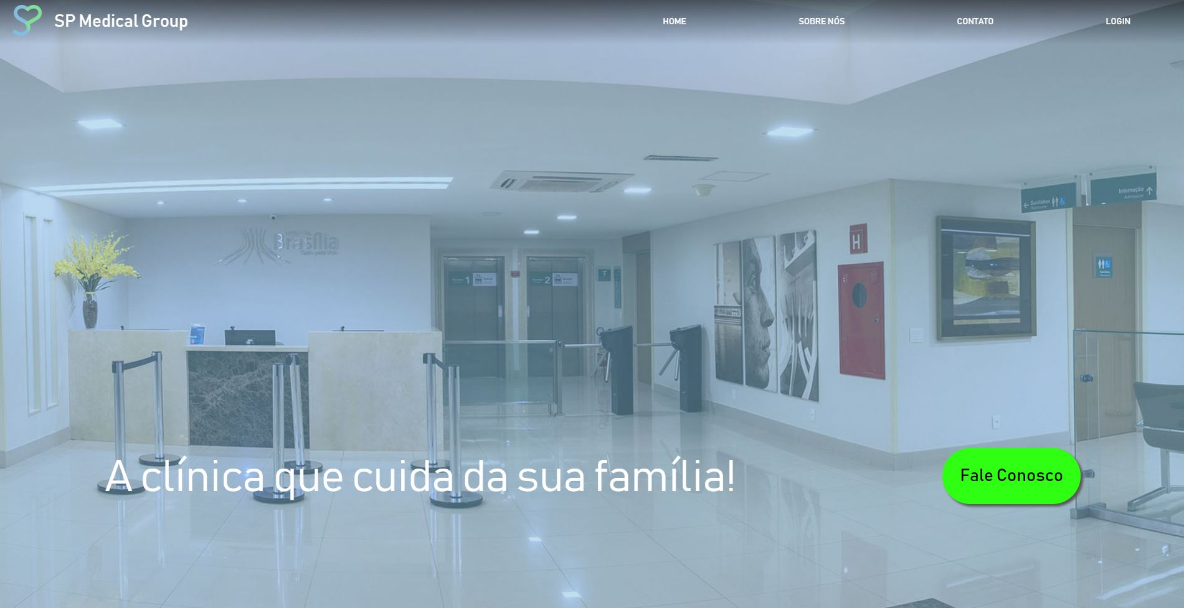Página home

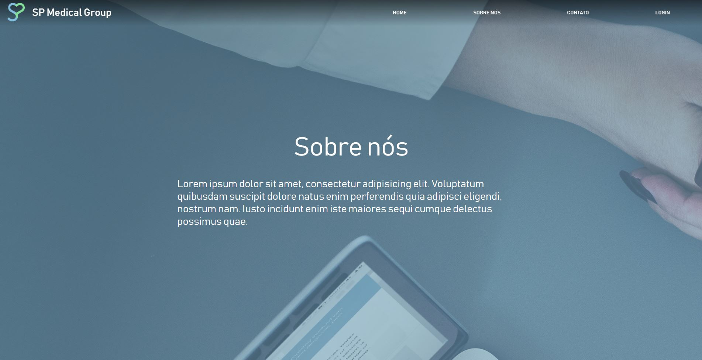Página ‘Sobre nós’

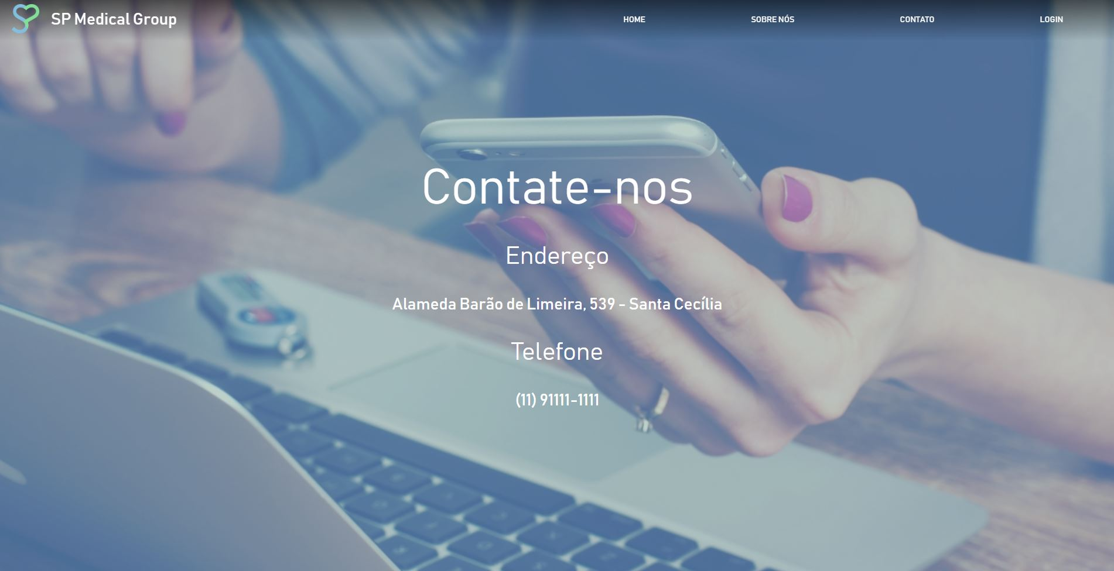Página de contato

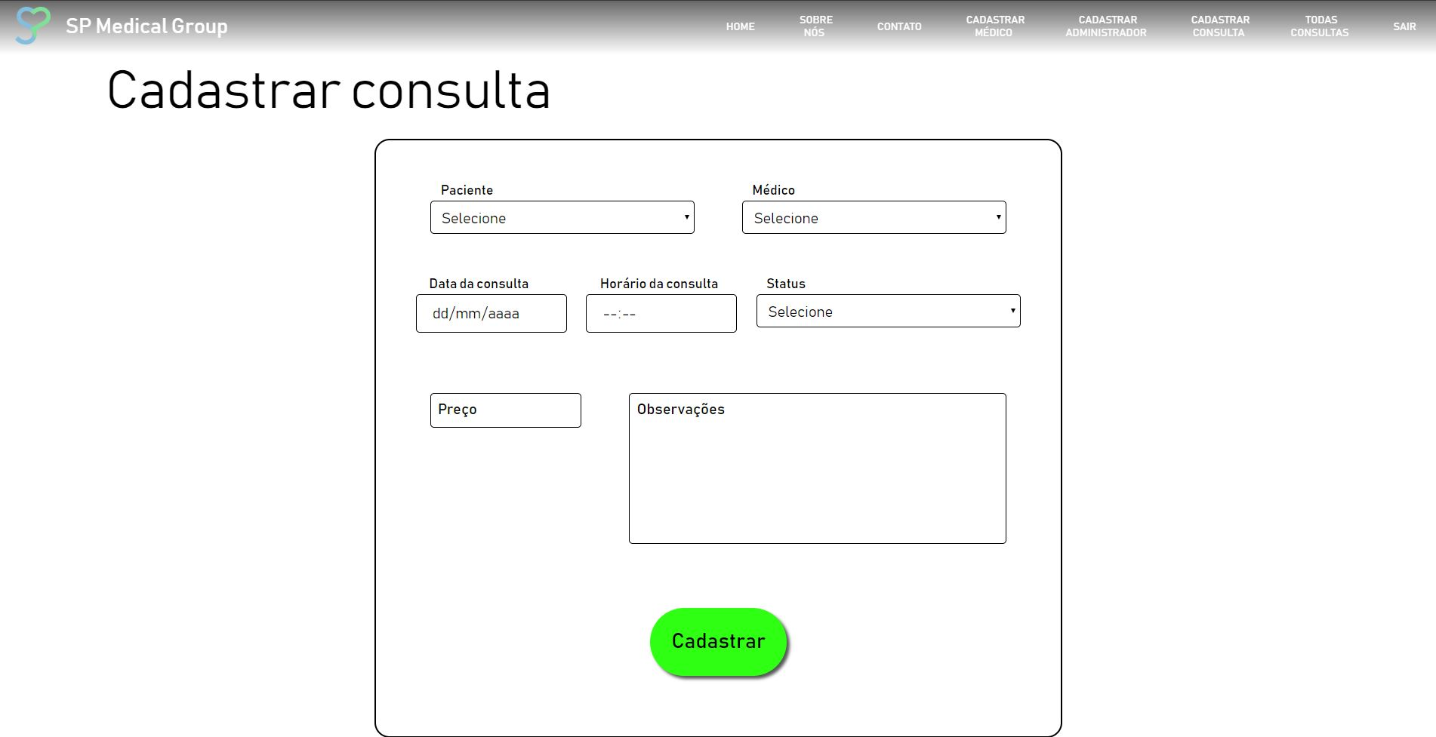Página de cadastro de consultas

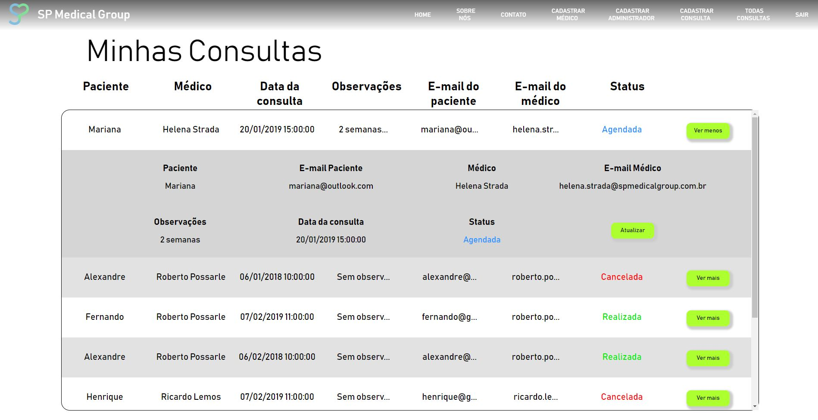Página de listagem de consultas

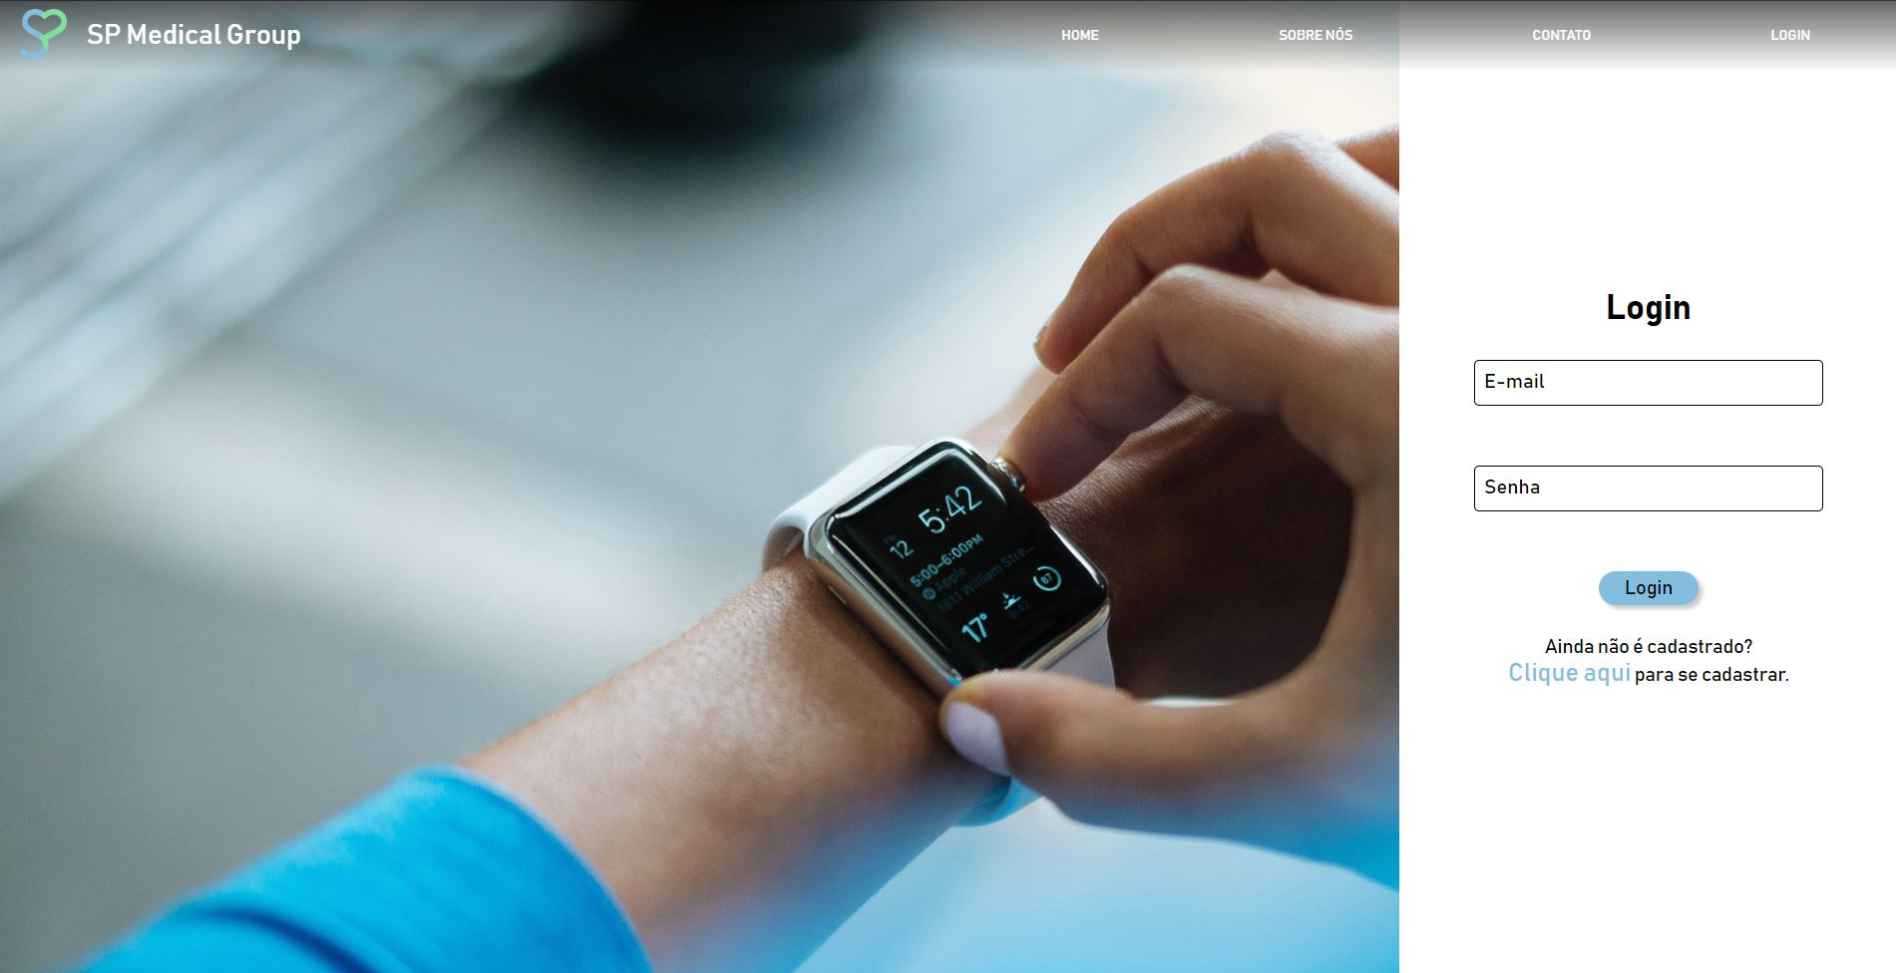Página de login

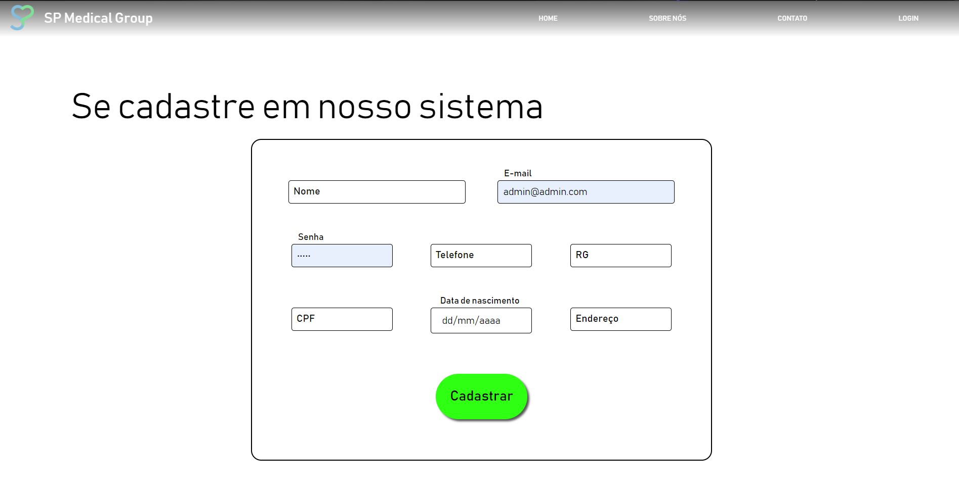Página de cadastro de usuários

Mobile

Arquitetura do Projeto

Referências

Links

http://github.com/senai-desenvolvimento

Livros